Техническое задание: Модуль аутентификации iOS-приложения (MVP)
1. Введение
Документ описывает требования к реализации модуля аутентификации пользователей для iOS-приложения. В рамках модуля должны быть реализованы регистрация нового пользователя, вход в существующий аккаунт и смена email-адреса для авторизованного пользователя.
Исходные данные
- Платформа: iOS (Swift).
- Бэкенд: Google Firebase.
- Способ аутентификации: Email и пароль.
- Язык интерфейса: Английский.
Ограничения
- Использовать только клиентский SDK Firebase. Собственный бэкенд не разрабатывается.
- Все операции с аккаунтом должны выполняться через Firebase Authentication.
- Валидация формата email и сложности пароля выполняется на клиенте до отправки запроса в Firebase.

2. Требования к интерфейсу пользователя
Описание экранов модуля
Экран 1: Ввод email
- Элементы:
  - Поле ввода Email.
  - Кнопка «Continue».
  - Кнопка «Create Account».
- Действия:
  - Когда клиент нажимает «Continue» проверяется валидность email. При успехе переход к экрану ввода пароля. При ошибке отображение сообщения об ошибке под полем ввода. Требуется доработка макета.
Экран 2: Ввод пароля
- Элементы:
  - Поле ввода Password.
  - Кнопка «Sign In».
  - Ссылка «Forgot Password?».
- Действия:
  - Когда клиент нажимает «Sign In» выполняет вход в приложение.
  - Когда клиент нажимает «Forgot Password?» инициирует сброс пароля.
Экран регистрации нового пользователя
- Элементы:
  - Поле ввода Email.
  - Поле ввода Password.
  - Поле ввода Confirm Password.
  - Кнопка «Sign Up».
- Действия:
  - Когда клиент нажимает «Sign Up» выполняется регистрация.
Экран смены email в настройках профиля
- Элементы:
  - Текущий email.
  - Поле ввода нового New Email.
  - Поле ввода Password.
  - Кнопка «Update Email».
- Действия:
  - Когда клиент нажимает «Update Email» запускается процесс смены email.

3. Use Cases
3.1. Use Case: Регистрация нового пользователя
Актор: Неавторизованный пользователь, система.
Предусловия: Пользователь находится на экране регистрации.
Постусловия: В Firebase создан новый пользователь. Пользователь автоматически авторизован в приложении.
Основной поток:
- Пользователь вводит email, пароль и подтверждение пароля.
- Система проверяет, что пароль и подтверждение пароля совпадают.
- Система проверяет валидность email-адреса (наличие @ и домена).
- Система проверяет сложность пароля (минимальная длина — 6 символов).
- Система вызывает метод createUser(withEmail:password:completion:) из FirebaseAuth.
Параметры:
    - email: значение из поля ввода.
    - password: значение из поля ввода.
- При успешном ответе от Firebase:
  - Пользователь автоматически считается авторизованным.
  - Система выполняет переход на главный экран приложения.
Альтернативные потоки:
Условие ошибки | Действие системы | Требование к UI
Пароль и подтверждение пароля не совпадают | Отобразить ошибку: "Passwords do not match." | Показ ошибки под полем подтверждения пароля.
Email имеет неверный формат | Отобразить ошибку: "Invalid email address." | Показ ошибки под полем email.
Пароль короче 6 символов | Отобразить ошибку: "Password must be at least 6 characters." | Показ ошибки под полем пароля.
Firebase Error: emailAlreadyInUse (код 17007) | Отобразить ошибку: "This email is already registered." | Показ ошибки под полем email.
Firebase Error: weakPassword (код 17026) | Отобразить ошибку: "Password is too weak." | Показ ошибки под полем пароля.
Firebase Error: invalidEmail (код 17008) | Отобразить ошибку: "Invalid email address." | Показ ошибки под полем email.
Firebase Error: operationNotAllowed (код 17006) | Отобразить ошибку: "Email/password accounts are not enabled. Please contact support." | Отображение в виде системного алерта.
Firebase Error: networkError (код 17020) | Отобразить ошибку: "Network error. Please check your connection and try again." | Отображение в виде системного алерта с кнопкой "Retry".

3.2. Use Case: Вход пользователя
Актор: Неавторизованный пользователь, система.
Предусловия: Пользователь находится на экране входа.
Постусловия: Пользователь авторизован в системе.
Основной поток:
- Пользователь вводит email.
- Пользователь вводит пароль.
- Система вызывает метод signIn(withEmail:password:completion:) из FirebaseAuth.
  - Параметры:
    - email: email, введенный на предыдущем экране (должен быть передан на этот экран).
    - password: значение из поля ввода.
- При успешном ответе от Firebase происходит переход на главный экран приложения.
Альтернативные потоки:
Условие ошибки | Действие системы | Требование к UI
Firebase Error: wrongPassword (код 17009) | Отобразить ошибку: "Incorrect password. Please try again." | Показ ошибки под полем пароля.
Firebase Error: userNotFound (код 17011) | Отобразить ошибку: "No account found with this email." | Показ ошибки под полем пароля.
Firebase Error: invalidEmail (код 17008) | Отобразить ошибку: "Invalid email address." | Показ ошибки под полем пароля.
Firebase Error: userDisabled (код 17005) | Отобразить ошибку: "This account has been disabled. Please contact support." | Отображение в виде системного алерта.
Firebase Error: tooManyRequests (код 17010) | Отобразить ошибку: "Too many unsuccessful login attempts. Please try again later." | Отображение в виде системного алерта.
Firebase Error: networkError (код 17020) | Отобразить ошибку: "Network error. Please check your connection and try again." | Отображение в виде системного алерта с кнопкой "Retry".
Дополнительный сценарий: Восстановление пароля
- Пользователь нажимает на ссылку «Forgot Password?».
- Система вызывает метод sendPasswordReset(withEmail:completion:) из FirebaseAuth.
Параметры:
    - email: email, введенный на первом экране.
- При успехе отображается сообщение: "Password reset email sent. Please check your inbox."

3.3. Use Case: Смена email для авторизованного пользователя
Актор: Авторизованный пользователь, система.
Предусловия: Пользователь авторизован в системе.
Постусловия: На новый email пользователя отправлено письмо для подтверждения. После подтверждения email в Firebase будет обновлен.
Основной поток:
- Пользователь вводит новый email и свой текущий пароль.
- Система создает объект EmailAuthCredential с помощью метода credential(withEmail:password:).
Параметры:
    - email: текущий email пользователя (берется из Auth.auth().currentUser?.email).
    - password: значение из поля ввода.
- Система выполняет повторную аутентификацию пользователя, вызывая reauthenticate(with:completion:) у текущего User объекта.
- При успешной повторной аутентификации система вызывает метод sendEmailVerification(beforeUpdatingEmail:completion:).
Параметры:
    - newEmail: значение из поля ввода нового email.
- Firebase отправляет письмо для подтверждения на новый email. После перехода по ссылке в письме email пользователя будет автоматически обновлен в Firebase.
- Система отображает сообщение: "Verification email sent to {newEmail}. Please verify to complete the update."
Альтернативные потоки:
Условие ошибки | Действие системы | Требование к UI
Новый email совпадает с текущим | Отобразить ошибку: "New email must be different from the current one." | Показ ошибки под полем нового email.
Email имеет неверный формат | Отобразить ошибку: "Invalid email address." | Показ ошибки под полем нового email.
Firebase Error: requiresRecentLogin (код 17014) (повторная аутентификация не пройдена) | Отобразить ошибку: "For security reasons, please re-enter your password to continue." | Показ ошибки под полем пароля.
Firebase Error: wrongPassword (код 17009) при повторной аутентификации | Отобразить ошибку: "Incorrect password. Please try again." | Показ ошибки под полем пароля.
Firebase Error: userNotFound (код 17011) | Отобразить ошибку: "User not found. Please sign in again." | Выполнить выход из системы и переход на экран входа.
Firebase Error: emailAlreadyInUse (код 17007) | Отобразить ошибку: "This email is already registered to another account." | Показ ошибки под полем нового email.
Firebase Error: invalidEmail (код 17008) | Отобразить ошибку: "Invalid email address." | Показ ошибки под полем нового email.
Firebase Error: networkError (код 17020) | Отобразить ошибку: "Network error. Please check your connection and try again." | Отображение в виде системного алерта с кнопкой "Retry".

4. Ссылки на документацию Firebase
Для реализации всех описанных выше методов рекомендуется использовать официальную документацию:
- Аутентификация по email/паролю: Authenticate with Firebase using Password-Based Accounts on Apple Platforms
- Управление пользователями (смена email): Manage Users on Apple Platforms
- Обработка ошибок: Handle Firebase Apple Platforms Auth Errors
- Справочник по кодам ошибок: FirebaseAuth Framework Reference (AuthErrorCode)

5. Требования к доработке макетов
В текущих макетах дизайнера не учтены состояния ошибок. Для полноценной реализации необходимы следующие доработки:
- Экран ввода email:
  - Добавить место под полем ввода для отображения сообщения об ошибке валидации email, например, "Invalid email address".
- Экран ввода пароля:
  - Добавить место под полем ввода пароля для отображения сообщений об ошибках входа ("Incorrect password", "No account found" и т.д.).
- Экран регистрации:
  - Спроектировать экран регистрации
  - Добавить места для отображения ошибок под каждым полем ввода:
    - Под полем Email: ошибки формата и дублирования ("Email is already in use").
    - Под полем Password: ошибки сложности ("Password is too weak").
    - Под полем Confirm Password: ошибка несовпадения ("Passwords do not match").
- Экран смены email:
  - Спроектировать экран смены email
  - Добавить места под полями New Email и Password для отображения соответствующих ошибок (как указано в п. 3.3).
- Системные алерты:
  - Для ошибок типа networkError, operationNotAllowed, userDisabled и tooManyRequests предусмотреть отображение стандартного системного алерта с кнопкой закрытия или повтора.

6. Sequence Diagram
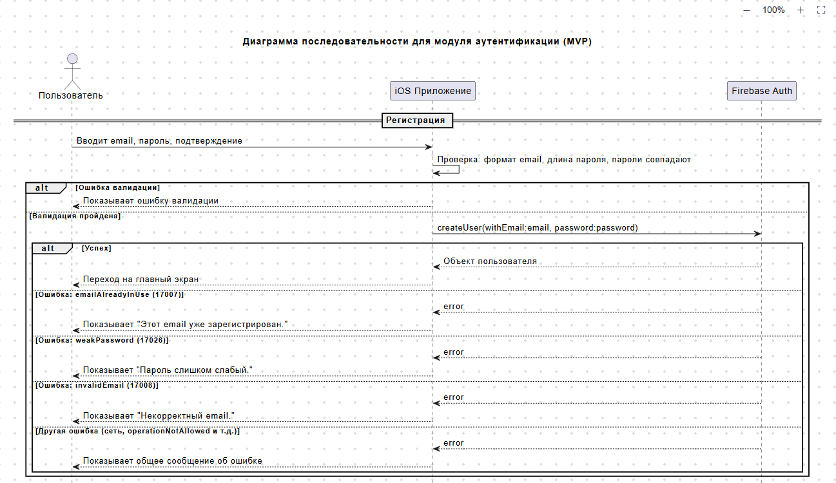

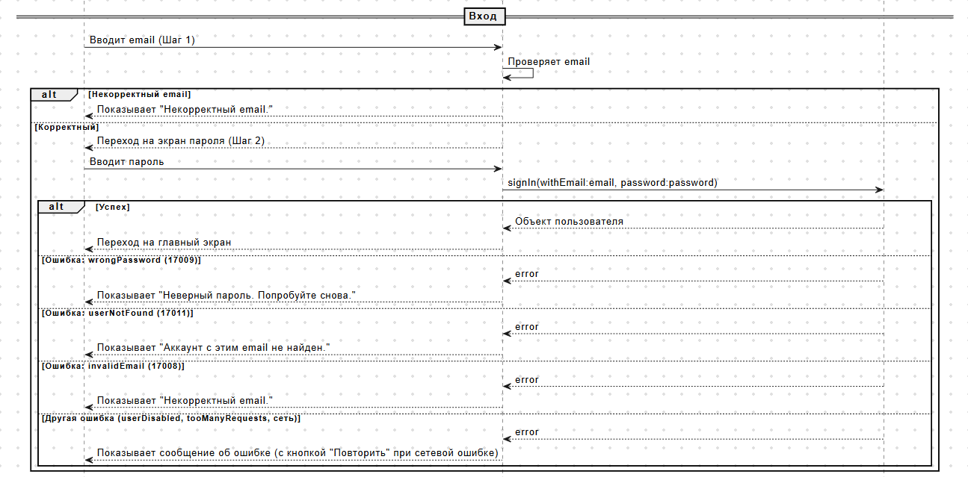

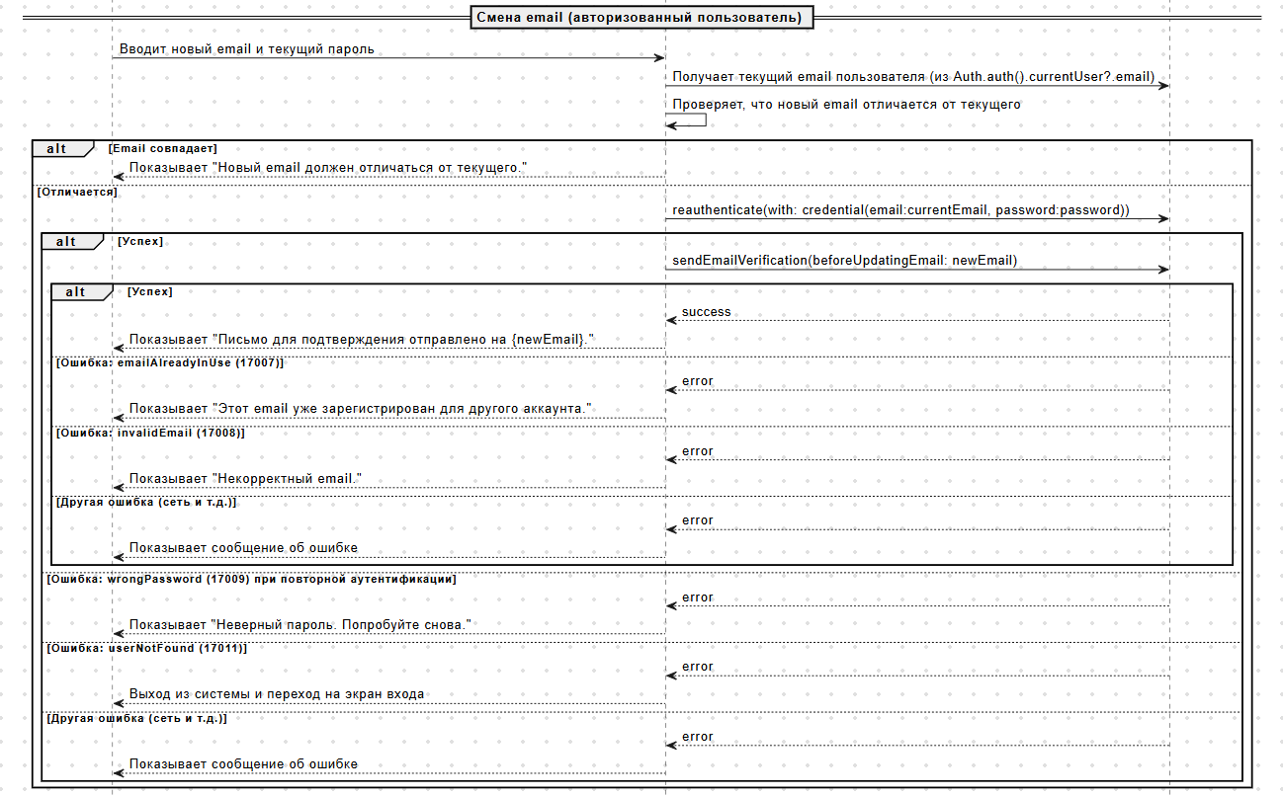

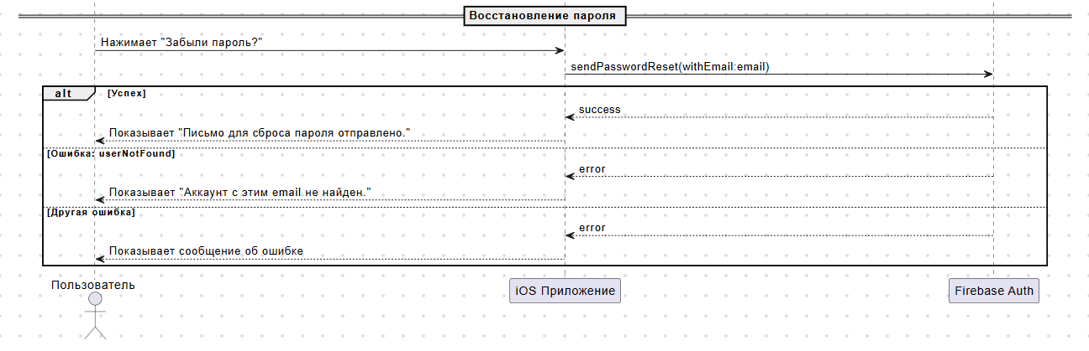
@startuml
title Диаграмма последовательности для модуля аутентификации (MVP)

actor "Пользователь" as User
participant "iOS Приложение" as App
participant "Firebase Auth" as Firebase

== Регистрация ==
User -> App: Вводит email, пароль, подтверждение
App -> App: Проверка: формат email, длина пароля, пароли совпадают
alt Ошибка валидации
App --> User: Показывает ошибку валидации
else Валидация пройдена
App -> Firebase: createUser(withEmail:email, password:password)
alt Успех
Firebase --> App: Объект пользователя
App --> User: Переход на главный экран
else Ошибка: emailAlreadyInUse (17007)
Firebase --> App: error
App --> User: Показывает "Этот email уже зарегистрирован."
else Ошибка: weakPassword (17026)
Firebase --> App: error
App --> User: Показывает "Пароль слишком слабый."
else Ошибка: invalidEmail (17008)
Firebase --> App: error
App --> User: Показывает "Некорректный email."
else Другая ошибка (сеть, operationNotAllowed и т.д.)
Firebase --> App: error
App --> User: Показывает общее сообщение об ошибке
end
end

== Вход ==
User -> App: Вводит email (Шаг 1)
App -> App: Проверяет email
alt Некорректный email
App --> User: Показывает "Некорректный email."
else Корректный
App --> User: Переход на экран пароля (Шаг 2)
User -> App: Вводит пароль
App -> Firebase: signIn(withEmail:email, password:password)
alt Успех
Firebase --> App: Объект пользователя
App --> User: Переход на главный экран
else Ошибка: wrongPassword (17009)
Firebase --> App: error
App --> User: Показывает "Неверный пароль. Попробуйте снова."
else Ошибка: userNotFound (17011)
Firebase --> App: error
App --> User: Показывает "Аккаунт с этим email не найден."
else Ошибка: invalidEmail (17008)
Firebase --> App: error
App --> User: Показывает "Некорректный email."
else Другая ошибка (userDisabled, tooManyRequests, сеть)
Firebase --> App: error
App --> User: Показывает сообщение об ошибке (с кнопкой "Повторить" при сетевой ошибке)
end
end

== Смена email (авторизованный пользователь) ==
User -> App: Вводит новый email и текущий пароль
App -> Firebase: Получает текущий email пользователя (из Auth.auth().currentUser?.email)
App -> App: Проверяет, что новый email отличается от текущего
alt Email совпадает
App --> User: Показывает "Новый email должен отличаться от текущего."
else Отличается
App -> Firebase: reauthenticate(with: credential(email:currentEmail, password:password))
alt Успех
App -> Firebase: sendEmailVerification(beforeUpdatingEmail: newEmail)
alt Успех
Firebase --> App: success
App --> User: Показывает "Письмо для подтверждения отправлено на {newEmail}."
else Ошибка: emailAlreadyInUse (17007)
Firebase --> App: error
App --> User: Показывает "Этот email уже зарегистрирован для другого аккаунта."
else Ошибка: invalidEmail (17008)
Firebase --> App: error
App --> User: Показывает "Некорректный email."
else Другая ошибка (сеть и т.д.)
Firebase --> App: error
App --> User: Показывает сообщение об ошибке
end
else Ошибка: wrongPassword (17009) при повторной аутентификации
Firebase --> App: error
App --> User: Показывает "Неверный пароль. Попробуйте снова."
else Ошибка: userNotFound (17011)
Firebase --> App: error
App --> User: Выход из системы и переход на экран входа
else Другая ошибка (сеть и т.д.)
Firebase --> App: error
App --> User: Показывает сообщение об ошибке
end
end

== Восстановление пароля ==
User -> App: Нажимает "Забыли пароль?"
App -> Firebase: sendPasswordReset(withEmail:email)
alt Успех
Firebase --> App: success
App --> User: Показывает "Письмо для сброса пароля отправлено."
else Ошибка: userNotFound
Firebase --> App: error
App --> User: Показывает "Аккаунт с этим email не найден."
else Другая ошибка
Firebase --> App: error
App --> User: Показывает сообщение об ошибке
end

@enduml

